Об утверждении Ведомственной

целевой программы «Оказание
адресной социальной помощи
семьям, имеющим детей, в 2010-2012 годы»
В соответствии со статьей 15 Федерального закона от 16.10.2003 года № 131-ФЗ «Об общих принципах организации местного самоуправления в Российской Федерации», на основании постановления главы Пермского муниципального района от 07.05.2008 года № 1342 «О порядке разработки, утверждения и реализации ведомственных целевых программ Пермского муниципального района» в целях оказания социальной помощи семьям, имеющим детей, оказавшимся в трудной жизненной ситуации,
ПОСТАНОВЛЯЮ:
1. Утвердить прилагаемую Ведомственную целевую программу «Оказание адресной социальной помощи семьям, имеющим детей» на 2010-2012 годы».
2. Настоящее постановление вступает в силу с 01.01.2010 года, но не ранее его официального опубликования.
3. Опубликовать постановление в муниципальной газете «Нива» и разместить на официальном сайте Пермского муниципального района.
4. Контроль исполнения постановления возложить на заместителя главы администрации муниципального района по социальным вопросам А.В. Цвикилевича.

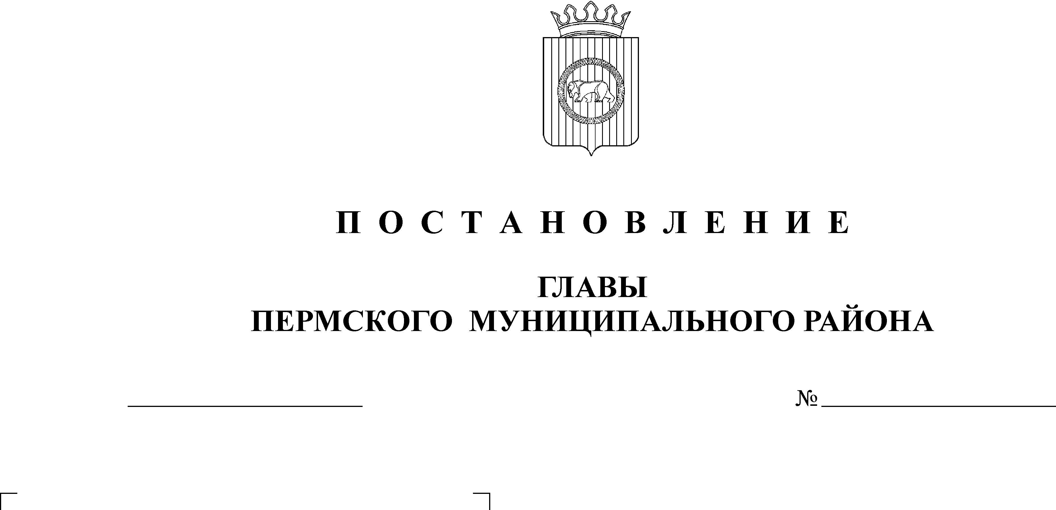
Глава муниципального района А.П. Кузнецов

26.10.2009
2411

